电芯物流系统
分析设计

目录
第一章 目录 2
1 系统功能需求 3
1.1基础信息维护 3
1.1.1电芯规格维护 3
1.1.2电芯状态维护 3
1.1.3料框类型维护 3
1.1.4仓库区域、货位 4
1.1.5设备路径维护 5
2.1系统业务 5

系统功能需求

1.1基础信息维护

1.1.1电芯规格维护
维护信息应包括电芯规格编号、规格标识、规格描述、规格种类等。

示例：
No | 标识 | 规格 | 种类
01 | A | 10AH | Li
02 | B | 20AH | Li

1.1.2电芯状态维护
电芯从清洗线下线入物流系统后与料框进行绑定，一个料框中电芯具有相同的状态属性，包括以下状态：
编码 | 状态 | (电芯起止位置) | 流程说明
001 | 未分容 |  | 清洗线下线电芯组盘后入老化库区状态为[未分容]
002 | 已分容 |  | 老化3天出库进行分容，分容后重新入老化库区状态为[已分容]
003 | 已检测 |  | 已分容电芯在老化库区静止10小时

1.1.3料框类型维护
料框类型根据放置电池型号以及数量进行设置。

料框RFID电子标签长度6位，1位规格标识（A、B）5位流水号。

料框RFID参数要求：待定

注意：需要阅读器与电子标签频率相匹配。

1.1.4仓库区域、货位
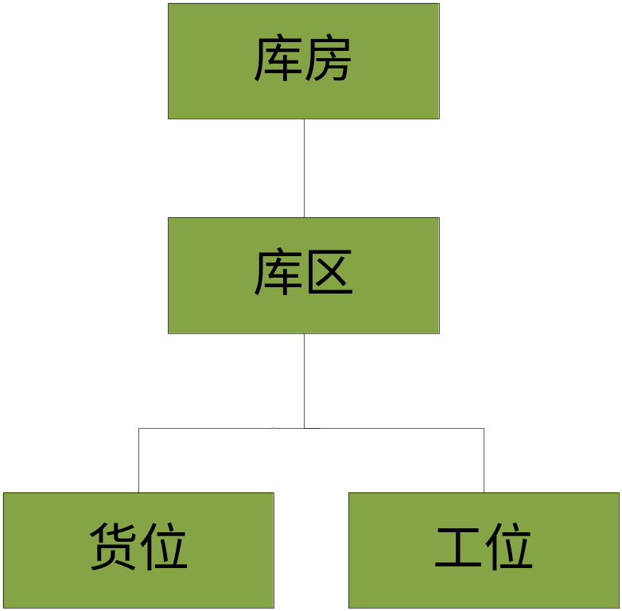

库房信息包括库房ID、编码、名称、状态、备注等。

库区信息包括库区ID、编码、名称、类型、状态、备注等。

逻辑区信息包括逻辑区ID、编码、名称、类型、描述、备注等

货位/工位信息包括ID、编码、名称、库区ID、类型（区分货位或工位）、设备编码、排、列、层、存储状态、运行状态、巷道编码、出入类型等。

系统库区（工作区域）划分：

No | 编码 | 名称 | 类型 | 描述
1 | ZXQ | 装箱区 |  | 清洗线下线电芯装箱区域
2 | LHQ | 老化区A1 |  | 老化库区A1
3 | FRQ | 分容区 |  | 电芯分容出库区域和已分容回库区域
4 | JZQ | 静止区B1 |  | 老化库区B1
5 | FJCQ | 一次检测区
6 | SJCQ | 二次检测区
7 | FJXQ | 不良品拣选区
8 | SJXQ | 拣选区

1.1.5设备路径维护
设备路径信息应包括id，编码、名称、出入类型、起始设备编号、终止设备编号、路径状态、备注等信息

2.1系统业务

序号 | 业务类型 | 起始逻辑库区 | 终止逻辑库区 | 描述
1 | 空料框入库 | 拣选区 | 静止区B1
2 | 空料框出库 | 静止区B1 | 装箱区
3 | 电芯入库 | 装箱区 | 老化区A1 | 电芯老化3天
3 | 出库分容 | 老化区A1 | 分容区
4 | 分容后入库 | 分容区 | 老化区A1 | 电芯静止10小时
5 | 一次检测出库 | 老化区A1 | 一次检测区
6 | 不良电芯拣选 | 一次检测区 | 不良品拣选区
7 | 检测后入库 | 不良品拣选区 | 静止区B1 | 静止10天
8 | 二次检测出库 | 静止区B1 | 二次检测区
9 | 电芯拣选 | 二次检测区 | 拣选区

- 空料框垛入库任务（控制系统自动申请生成）
电芯拣选完成剩余空料框，自动码垛，码垛完成，控制系统申请入库任务，管理系统根据业务配置以及可用路径生成码垛入库站台到静止区B1的入库任务。
- 空料框出库任务（控制系统自动申请生成）
装箱区拆盘机空闲无货，控制系统申请空料框出库任务，管理系统根据业务配置以及可用路径生成静止区B1到拆盘机的出库任务。
- 电芯入库

